Анкета животного без владельца от 08.12.21г.
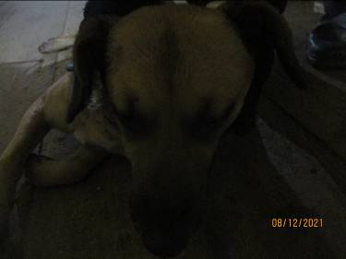 | Дата отлова, место (район, улица, дом) | Кировский район, ул. 64-ой Армии
 | Пол животного | Самка - 1898
 | Дата вакцинации | 23.12.2021 г.
 | Дата кастрации/стерилизации | 23.12.2021 г.
 | Дата выпуска, место (район, улица, дом) | 17.01.2022 г. – среда обитания
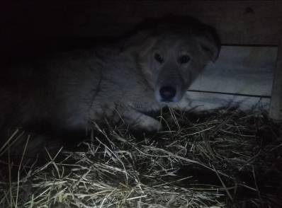 | Дата отлова, место (район, улица, дом) | Дзержинский район, уд. Домостроителей
 | Пол животного | Самец - 1896
 | Дата вакцинации | 23.12.2021 г.
 | Дата кастрации/стерилизации | 23.12.2021 г.
 | Дата выпуска, место (район, улица, дом) | 21.01.2022 г. – среда обитания
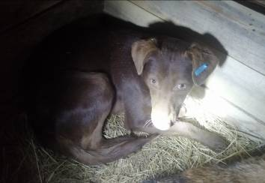 | Дата отлова, место (район, улица, дом) | Дзержинский район, уд. Домостроителей
 | Пол животного | Самец - 1897
 | Дата вакцинации | 23.12.2021 г.
 | Дата кастрации/стерилизации | 23.12.2021 г.
 | Дата выпуска, место (район, улица, дом) | 21.01.2022 г. – среда обитания
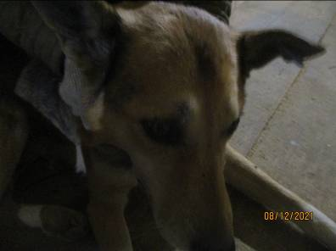 | Дата отлова, место (район, улица, дом) | Кировский район, ул. Красных Командиров
 | Пол животного | Самка - 1899
 | Дата вакцинации | 23.12.2021 г.
 | Дата кастрации/стерилизации | 23.12.2021 г.
 | Дата выпуска, место (район, улица, дом) | 17.01.2022 г. – среда обитания
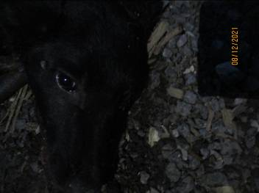 | Дата отлова, место (район, улица, дом) | Кировский район, ул. Розы Люксембург
 | Пол животного | Самец - 1900
 | Дата вакцинации | 23.12.2021 г.
 | Дата кастрации/стерилизации | -
 | Дата выпуска, место (район, улица, дом) | 23.01.2022 г. - падеж
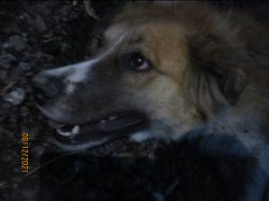 | Дата отлова, место (район, улица, дом) | Кировский район, ул. Розы Люксембург
 | Пол животного | Самка – Лисена -0928
 | Дата вакцинации | 23.12.2021 г.
 | Дата кастрации/стерилизации | -
 | Дата выпуска, место (район, улица, дом) | 28.02.022 г. – среда обитания

